
Sezione “Osanna Stagni” Budrio
(Progetto ANPI Educational)

Non è un film

Percorso conoscitivo sulle dinamiche dei conflitti nella realtà, in ambito interpersonale, sociale e fra stati.

Si tratta di un progetto pilota che prevede un ciclo di incontri, da svolgersi in una classe III della scuola secondaria di primo grado e in una I o II della scuola secondaria di secondo grado di Budrio.

Obiettivi:
Obiettivo generale:
offrire ai ragazzi strumenti che permettano di riconoscere e comprendere le dinamiche conflittuali e generatrici di sopraffazione e violenza, con un movimento per cerchi concentrici che parta dalle relazioni interpersonali, passando da quelle sociali di gruppo, fino ai conflitti fra Stati.

Obiettivi specifici:
- fornire elementi di consapevolezza relativamente a comunicazione interpersonale e lettura e gestione dei conflitti;
- fornire elementi di consapevolezza relativamente a riconoscimento e gestione delle dinamiche disfunzionali e di potere che nascono dal/nel gruppo;
- fornire elementi di consapevolezza relativamente a dinamiche e conseguenze dei conflitti fra gruppi socio-politici e/o stati nazionali;
- stimolare la capacità di utilizzare gli strumenti presentati nel corso del lavoro per riconoscere e affrontare autonomamente i conflitti.

Struttura del progetto:
- 4 moduli di due ore ciascuno;
- frequenza settimanale (max quindicinale);
- utilizzo di metodologie attive;
- presenza di due conduttori.

Contenuti dei moduli:
I modulo:
    - presentazione del progetto e dei formatori e definizione del metodo di lavoro
+ presentazione progetto: obiettivi e metodologie
+ presentazione personale di ogni partecipante
+ individuazione dei criteri di convivenza e collaborazione
    - analisi dei conflitti
+ come e perché si genera un conflitto
+ scomposizione nelle sue fasi
+ comunicazione disfunzionale
    - analisi delle dinamiche interpersonali di escalation e de-escalation
+ analisi delle emozioni
+ gli stili conflittuali
+ la comunicazione nonviolenta
    - attivazione con lavoro in sottogruppi
    - considerazioni finali

II modulo:
    - analisi delle dinamiche di gruppo, focalizzandosi su gregarietà, leadership ed emulazione
+ costituzione e identità di un gruppo
+ individuazione del nemico esterno
+ gerarchie e dinamiche
    - attivazione con lavoro in sottogruppi
    - considerazioni finali

III modulo:
    - analisi della comunicazione e della psicologia di massa;
+ verità e propaganda
    - analisi dei conflitti fra gruppi sociali e/o fra stati nazionali;
+ eserciti “regolari” e altre formazioni armate
+ differenze fra sollevazioni popolari, guerre civili e guerre fra stati.
    - analisi delle logiche di guerra.
+ gli attori dei conflitti
+ tattiche e strategie, guerriglia, terrorismo, deterrenza
+ ruolo degli apparati militari e dell’industria bellica
+ condizione delle popolazioni civili
+ distruzione delle infrastrutture civili ed economiche
+ ruolo delle organizzazioni internazionali
    - attivazione con lavoro in sottogruppi
    - considerazioni finali

IV modulo:
    - riconsiderazione delle tematiche affrontate e loro connessioni, in rapporto alle pratiche di violenza/nonviolenza e di passività/impegno.
+ riepilogo degli incontri precedenti
+ brainstorming sui temi giudicati più significativi
+ approfondimenti
    - riflessioni individuali sugli strumenti acquisiti
    - considerazioni finali

Metodologia:
Il lavoro con la classe è impostato sull’ascolto attivo e sulla partecipazione cooperativa di ciascuno, sia in piccolo, sia in grande gruppo.
A questo scopo vengono utilizzati metodi e strumenti propri dell’educazione attiva.
Sono previsti momenti di verifica in itinere e conclusivi, sia col gruppo classe, sia con i docenti, e una documentazione finale del percorso.

Progetto redatto da:
MariaRachele Via, pedagogista, esperta in percorsi di educazione emotiva e gestione cooperativa dei conflitti.
Valerio Minnella, esperto in comunicazione, conflitti sociali, militarismo e nonviolenza.

Le ragioni di questo progetto:
La società in cui vorremmo vivere è una collettività in cui la pluralità è ricchezza e che ha come modello relazionale il dialogo e il rispetto dell’altro.

Invece oggi il modello che viene imposto è l’esasperazione dell’individualismo e della competitività, che generano conflitto e scontro di poteri.

Non si può considerare casuale che - come indicato nell’ultima relazione della Criminalpol sul numero di omicidi commessi in Italia - nel 2024 la percentuale di minorenni autori di un omicidio è quasi triplicata rispetto all’anno precedente e contemporaneamente è quasi raddoppiata la percentuale di minorenni uccisi.
I dati ci raccontano che nel 2024 l’11% degli omicidi è stato commesso da minori (era il 4% nel 2023) e le vittime minorenni sono passate dal 4% al 7%.
Nel 2024 il 49% dei delitti ha avuto origine da una lite degenerata.

È necessario, quindi, riflettere insieme ai giovani sugli aspetti della violenza e sulle pratiche di nonviolenza.

Perciò A.N.P.I. sente il bisogno di fornire ai giovani strumenti di consapevolezza che permettano loro di leggere e decodificare i meccanismi individuali, interpersonali e sociali che producono i conflitti.

Nella nostra visione è educativo mostrare che gli stessi meccanismi, pur in forme diverse, si ripropongono in tutti e tre i livelli che intendiamo analizzare con questo progetto.

Le nostre esigenze per realizzare il progetto:
- Chiediamo all’istituzione di farsi carico delle spese vive di cancelleria e di stampa e rilegatura della documentazione finale da distribuire ad alunni e docenti. (ANPI non richiede alcun compenso per i professionisti messi a disposizione.)
- Disponibilità di una LIM o altro supporto audiovisivo (oltre alla lavagna tradizionale).
- Disponibilità del corpo insegnante a sostenere il progetto e partecipare agli incontri che i conduttori riterranno opportuni.
Progetto dettagliato dei moduli:

In fase di progetto alcune voci dei moduli sono state modificate rispetto alla stesura iniziale proposta.

Qui sotto, comunque, si può leggere come abbiamo effettivamente costruito i nostri incontri con i ragazzi, ben sapendo che in classe parte di questi contenuti e di questi tempi avrebbero potuto subire delle variazioni sulla base dalla risposta della classe.

Legenda:
I testi in colore verde sono appunti rivolti a noi formatori.
I testi in colore blu sono la traccia delle parole che abbiamo deciso di dire agli studenti.
I testi in altri colori vari hanno in genere lo scopo di evidenziare alcuni particolari e migliorare la lettura.

I modulo:
    - presentazione del progetto e dei formatori e definizione del metodo di lavoro
+ presentazione progetto: obiettivi e metodologie

Rachele: (2 minuti)
Buongiorno, io sono Rachele e lui è Valerio e facciamo parte dell’ANPI di Budrio.
Sapete cos’è Associazione Nazionale Partigiani d’Italia?
Per chi non lo sa è la maggiore delle associazioni dei partigiani, che lottarono per la liberazione dell’Italia dal nazi-fascismo.
Noi, ovviamente, per quanto anziani, non siamo stati partigiani, ma, malgrado la maggioranza dei partigiani ci abbiano lasciato, l’associazione è ancora viva con il compito statutario di mantenere la memoria partigiana e, soprattutto di promuovere la conoscenza e il rispetto della Costituzione Italiana.

Valerio: (4 minuti)
Perché siamo qui con voi:
Aneddoto: “Un giorno quando era un ragazzino mio figlio e un amico giocavano a GTA, li chiamiamo a tavola e ci rispondono «un momento, finiamo di sprangare una vecchietta e arriviamo.».
Ovviamente l’avevano detto apposta per fare gli asini, anche perché ne abbiamo poi parlato e ci hanno confermato che loro erano perfettamente coscienti della differenza fra una realtà simulata o rappresentata e la vita reale, che sapevano bene che il pugno dato a un compagno di scuola è reale e non è un film.

Ecco da dove viene il titolo di questo nostro progetto “la violenza di cui parleremo non è quella di un film”. Ma siamo tutti consapevoli di come sono le violenze nella realtà e quali sono i meccanismi che le alimentano e quali quelli che le disinnescano?

La società in cui vorremmo vivere è una collettività in cui la pluralità è ricchezza e che ha come modello relazionale il dialogo e il rispetto dell’altro.
Invece oggi il modello che viene imposto è l’esasperazione dell’individualismo e della competitività, che genera conflitto e scontro di poteri.

Rachele: (4 minuti)
Non si può considerare casuale che - come indicato nell’ultima relazione della Criminalpol sul numero di omicidi commessi in Italia - nel 2024 la percentuale di minorenni autori di un omicidio è quasi triplicata rispetto all’anno precedente e contemporaneamente è quasi raddoppiata la percentuale di minorenni uccisi.
I dati ci raccontano che nel 2024 l’11% degli omicidi è stato commesso da minori, ragazzi della vostra età, (era il 4% nel 2023) e le vittime minorenni sono passate dal 4% al 7%.
Inoltre nel 2024 il 49% dei delitti ha avuto origine da una lite, una lite degenerata.

Vogliamo, quindi, riflettere insieme a voi sugli aspetti della violenza e sulle pratiche di nonviolenza.

Per farlo, come prima cosa, presentiamoci e poi stabiliamo insieme delle modalità di lavoro.

+ presentazione personale di ogni partecipante

Valerio: (5 minuti)
Distribuire dei badge con i nomi di tutti, con logo ANPI e nome del progetto

+ criteri di convivenza e collaborazione

(Informarsi preventivamente dagli insegnanti su regole già esistenti)

(Modalità individuate)

Valerio: (5 minuti)
- Si sta seduti in cerchio,
- Partecipano tutti e tutti possono dire ciò che pensano, oppure possono dire “passo” al loro turno se lo desiderano,
- Si ascolta l’altro con attenzione e rispetto,
- Si rispettano i tempi concordati,
- Non si usano i cellulari.

    - analisi dei conflitti
+ come e perché si genera un conflitto (comunicazione disfunzionale)
+ ascolto dell’altro
+ analisi dei bisogni

Rachele: (10 minuti)
Iceberg e arancia
Mostrare ai ragazzi che i conflitti normalmente si generano perché ci si concentra su interessi e bisogni espressi (ciò che gli attori vogliono/chiedono) e non sull’ascolto dell’altro (e anche di se stessi) per comprendere i perché e i bisogni reali e non detti.

COS’È UN CONFLITTO:
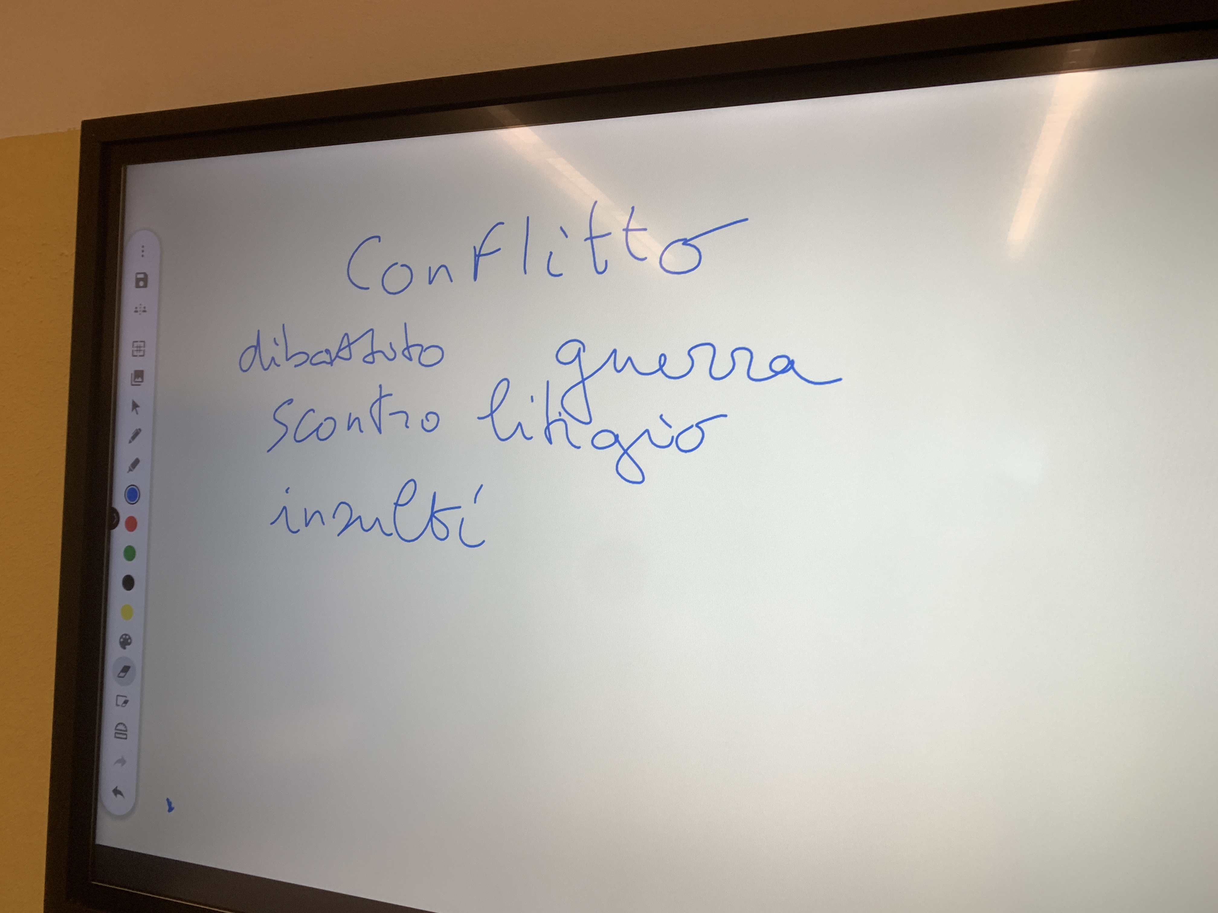
(chiediamo ai ragazzi di dire cos’è un conflitto, poi scriviamo sulla LIM per tutti le parole che indicano loro.)
La conflittualità è una situazione naturale nelle relazioni interpersonali e non si tratta di rifiutare a priori qualsiasi situazione di contrasto, ma di riconoscerla e imparare a gestirla in forme diverse dallo scontro.
E questo è il lavoro che proveremo a fare assieme.

Il conflitto è una situazione di contrapposizione fra persone, gruppi o entità con bisogni, interessi, obiettivi o punti di vista contrastanti e (apparentemente) incompatibili.

(Scrivere sulla lavagna/LIM le fasi e i livelli, mentre si illustrano.)
- Un conflitto solitamente si sviluppa attraverso delle fasi che possiamo ricondurre sinteticamente a:
Iniziale (ovvero latenza. I problemi non sono ancora evidenti per tutti, ma si manifestano già segnali di tensione e contrasto.)
- Escalation (in cui il conflitto si manifesta apertamente in varie forme che crescono d’intensità.)
- Risoluzione (Fase finale, che può essere positiva, cioè di collaborazione e compromesso, o negativa, cioè di tendenziale annientamento di una delle parti.)

Si distinguono tre livelli di conflitto:
- Micro (fra individui, per esempio all’interno di famiglie e altri piccoli gruppi di persone.)
- Meso (fra gruppi più grandi come squadre, partiti, clan, gang, anche classi scolastiche, ecc.)
- Macro (fra stati/nazioni, gruppi etnici o religiosi, classi sociali)

In questo primo incontro affronteremo il primo livello e nei prossimi due i livelli successivi.

METAFORA DEL CONFLITTO:
(Proiettiamo il disegno dell’iceberg)
Rachele: (10 minuti)
Il conflitto può essere rappresentato come un iceberg.
La punta, che costituisce una piccola parte della sua massa, è la parte visibile e corrisponde, nel nostro contesto, alle richieste dei contendenti, cioè alla parte esplicita del conflitto, a quello che i contendenti dichiarano di volere.
La parte sommersa dell’iceberg corrisponde, invece, agli interessi sottesi e quindi non a ciò che viene dichiarato, esternato, ma alle motivazioni profonde.
In sostanza, quindi, la parte che emerge dell’iceberg rappresenta la posizione delle parti (che si concretizza in richieste e prese di posizione).
La parte sommersa dell’iceberg raffigura invece gli interessi effettivi (bisogni non soddisfatti, paure, valori, senso di appartenenza, emozioni, ecc.).

IMMAGINE: L'ICEBERG DEL CONFLITTO a cui aggiungiamo le didascalie:
LIVELLO ESPLICITATO: RICHIESTE - PRESE DI POSIZIONE
PARTE SOMMERSA: BISOGNI, PAURE, SENSO DI APPARTENENZA, VALORI, EMOZIONI

Valerio: (10 minuti)
Aneddoto: ARANCIA (portarsela)
Per rendere più chiaro questo concetto è molto efficace l'esempio utilizzato dalla scuola di negoziazione dell'Harvard Law School dell'Università di Harvard, Massachusetts:
“Due sorelle litigavano per un’arancia. Ne era rimasta una sola. Una di loro riteneva di averne più diritto in quanto l'aveva chiesta per prima, invece l'altra asseriva che spettava a lei perché era la più piccola d’età.
La mamma, nel tentare una soluzione imparziale, offrì di tagliare il frutto a metà: entrambe le bambine rifiutarono fermamente la soluzione proposta e continuarono a litigare.
FERMARSI: Secondo voi come si può risolvere questo conflitto? potrebbe esserci una soluzione che soddisfi entrambe? (raccogliere suggerimenti e scriverli sulla LIM)
La nonna, che osservava attenta la scena, pensò di chiedere a ognuna delle bimbe perché voleva l’arancia.
La più piccola rispose che aveva sete e voleva fare una spremuta e l'altra, che doveva andare al compleanno di un'amica nel pomeriggio e le occorreva la scorza come ingrediente per preparare una bella torta.
Così la nonna spremette la polpa dell'intera arancia e la offrì ad una delle nipoti e grattugiò la scorza e la diede all’altra”.

Rachele: (5 minuti)
Chiedere ai ragazzi: “secondo voi, questa storia cosa ci insegna?”
Io vedo che la mamma si ferma al bisogno esplicitato, la nonna invece indaga la parte sommersa dell’iceberg.

Per ogni interesse possono esserci più soluzioni e, parallelamente, per ogni posizione espressa vi possono essere più interessi in comune che non quelli in contrasto.
Questa consapevolezza ci allarga notevolmente il campo di comprensione e ci offre numerosi gli spunti di riflessione sui conflitti.
Il suo esito ci introduce ai principi base della gestione nonviolenta di un conflitto, che dopo affronteremo.

    - attivazione con lavoro in sottogruppi
+ percezione e punti di vista

Queste proposte aiutano i ragazzi a comprendere meglio la diversificazione dei possibili punti di vista e l’importanza di svelare gli “inganni percettivi” e di saper “uscire dalla cornice”.
(dividere in gruppi di 5 - stampare le immagini in fogli A4 o A5 separati)

Rachele: (10 minuti)
Adesso vi chiediamo di spendere 5 minuti per la visione di un’immagine.

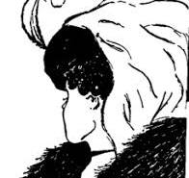
- cosa vedete in questa immagine?

(raccogliere le risposte)
(proiettare animazione “La giovane e la vecchia signora”)

Valerio: (10 minuti)
2) Adesso, in 5 minuti, dovete unire tutti i 9 punti di questa immagine, senza sollevare la penna dal foglio, usando solo 4 segmenti di retta collegati.
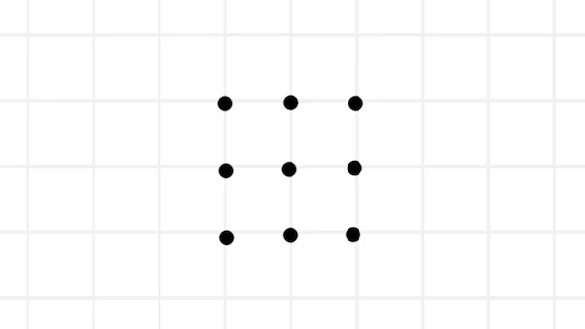
(facciamo mostrare gli elaborati e proiettiamo la soluzione)

    - considerazioni finali

Rachele: (5 minuti)
Vi abbiamo fatto fare questi semplici esercizi per mostrare come di fronte a un problema spesso tutti noi ci concentriamo su di un’unica visione, pensiamo ad unica soluzione e non riusciamo a uscire dagli schemi preconcetti.
(Riprendiamo Iceberg, arancia, donna e 9 punti)

IL PROCESSO DA ATTUARE (FASI) PER LA GESTIONE COOPERATIVA (NONVIOLENTA) DI UN CONFLITTO:
- Esporre i propri bisogni senza assumere atteggiamenti aggressivi e/o difensivi.
- Assicurarsi che il proprio punto di vista sia chiaro, chiedendo un feedback a chi ascolta.
- Accogliere il punto di vista dell’altro con empatia.
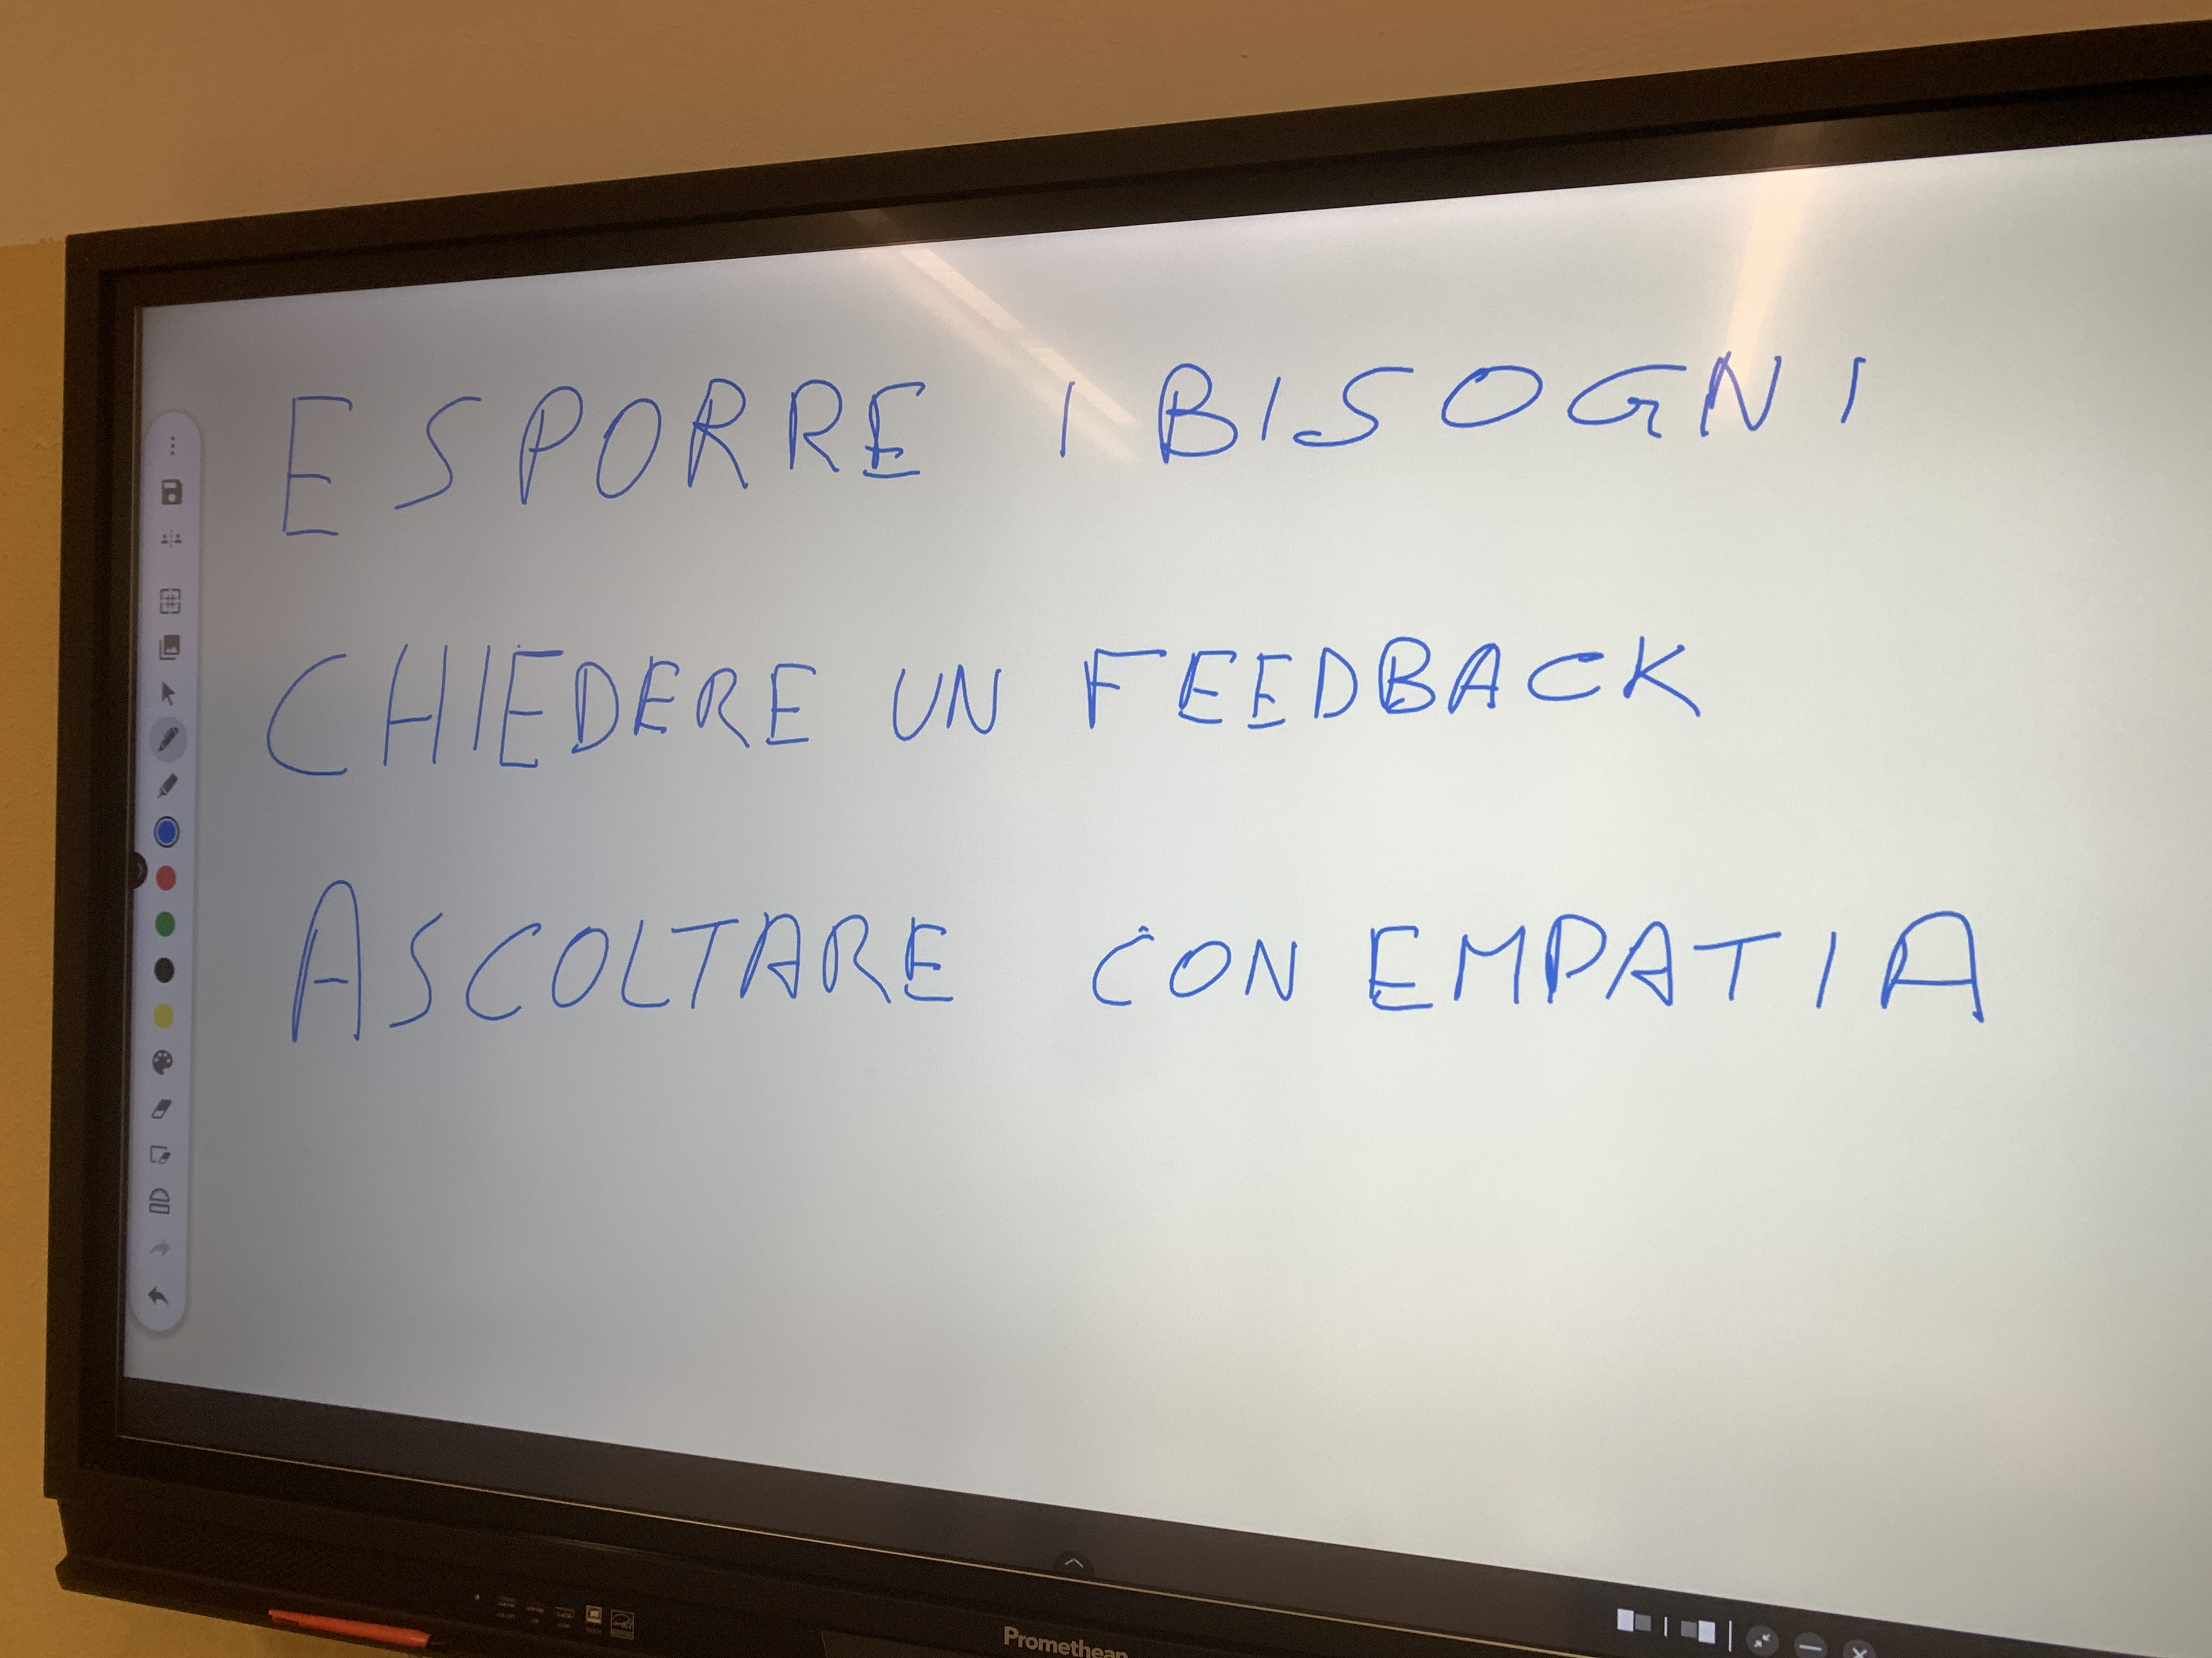
Queste sono le fasi indispensabili per arrivare a individuare una soluzione efficace di un conflitto che soddisfi ambedue i contendenti.
Fasi gestione cooperativa:

(Proiettiamo le tre fasi sulla lavagna mentre le indichiamo. Sotto, fra le risorse, esistono le immagini stampate.)

Ovviamente non ci possiamo fermare a questo punto, ma dobbiamo poi mantenere l’attenzione e verificare nel tempo che la soluzione sia davvero la migliore o se vada riformulata.

Valerio: (5 minuti)
In questo incontro ci siamo concentrati su di un solo tipo di conflitto, decisamente semplice, fra singoli individui, risolvibile facilmente spostando il nostro punto di vista, per avere una visione più ampia del problema, con persone ragionevoli disponibili a trovare una mediazione.

Siamo consapevoli che nella realtà non è così semplice, che non tutto è risolvibile con una diversa visione, ma occorrono mediazioni e rinunce delle parti ben più difficili.

Ma quello su cui ci importava farvi soffermare era che di fronte a un conflitto noi tutti tendiamo a porci da una parte o dall’altra, a definire chi ha ragione e chi ha torto, a porci dalla parte di quello che deve vincere o a difesa di quello che rischia di perdere.

Ma nel caso di un conflitto, trovare la soluzione nella vittoria di una parte o dell’altra è quasi sempre inutile.
Non è detto che una vittoria sia una soluzione.
Vittoria e ragione sono concetti ben diversi da soluzione, la soluzione non è solo fermare nell’immediato il conflitto, ma raggiungere una consapevolezza dei fatti e delle ragioni tale da non poter innescare nuovamente un conflitto in futuro, eliminando il rancore residuo.

Possono esserci altre logiche da indagare oltre la vittoria.
(se possibile indicare un film da vedere che riassuma questi concetti)

(Dovrebbe essere rimasto qualche minuto che si può utilizzare per chiedere se qualcuno ha qualcosa da dire/chiedere.)

II modulo:
    - analisi delle dinamiche di gruppo, focalizzandosi su gregarietà, leadership ed emulazione

xxxxxx: (5 minuti)
Le dinamiche all'interno di un gruppo sono le interazioni, i comportamenti e gli atteggiamenti che si sviluppano tra i suoi membri e che influenzano il modo in cui il gruppo comunica, collabora e raggiunge i suoi obiettivi.
Se analizziamo i processi psico-sociali che guidano un qualsiasi gruppo vediamo queste componenti:

Componenti delle dinamiche di gruppo
Comunicazione:
Il modo in cui i membri si scambiano informazioni, idee e sentimenti, è fondamentale per la coesione del gruppo.
Norme:
Regole implicite o esplicite che guidano il comportamento e l'identità del gruppo.
Coesione:
Il senso di appartenenza e la fedeltà dei membri al gruppo.
Potere:
La forza che detta le norme e le esercita.
Ruoli:
L’attribuzione dei ruoli, stabilsce le gerarchie e influisce sul funzionamento del gruppo.
Leadership:
La capacità del leader di dirigere il gruppo.
Tipologie di dinamiche
Possono esistere sia dinamiche positive, che favoriscono fiducia ed efficacia del gruppo, sia negative, che portano a conflitti e spreco di energie.

Dinamiche positive:
Si manifestano quando i membri si sentono a proprio agio, collaborano efficacemente, si fidano l'uno dell'altro e lavorano per una decisione collettiva, aumentando creatività, efficienza ed efficacia.
Dinamiche negative:
Sono causati da conflitti interpersonali o comportamenti individuali che disturbano il lavoro del gruppo (per esempio: mancanza di ascolto, polarizzazione, o confusione dei ruoli).

Nel lavoro odierno ci focalizziamo su di un gruppo coinvolto in un conflitto.
Quindi vedremo ulteriori dinamiche negative e le analizzeremo.

(quali la comunicazione disfunzionale, l’individuazione di un nemico e l’imposizione di un’identità di gruppo e l’adozione di comportamenti negativi.)

    - attivazione con lavoro in sottogruppi

Aiutatemi – Cosa faccio – I compagni mi rifiutano
Obiettivo: avvicinare i partecipanti a quello che prova chi è rifiutato dal gruppo.
Evidenziare che in questo processo ci sono vari ruoli: quello che rifiuta, il rifiutato, quello che guarda e non reagisce.
Evidenziare anche le componenti di Potere, Comunicazione e Leadership.
Si stimola la ricerca delle soluzioni da parte di quelli che sono rifiutati e di quelli che osservano.
In questo modo quelli che rifiutano diventano consapevoli delle conseguenze del proprio comportamento.

ATTIVITA PRINCIPALE: AIUTATEMI, COSA FACCIO? I COMPAGNI MI RIFIUTANO
Gli “esperti” del blog consigliano

I ragazzi si dividono in un numero di gruppi multipli di 3, in modo che ogni gruppo analizzi una dei 3 post sotto.
Il conduttore dà a ciascun gruppo il testo di un post di un ragazzo che scrive su un blog che è letto e chiede un consiglio.
xxxxxx: (5 minuti)
Adesso immaginate di essere degli esperti delle relazioni tra i vostri coetanei. Ogni gruppo ha il post di un ragazzo/a che si rivolge a voi chiedendo aiuto.
Si tratta di tre persone che hanno scritto tre lettere diverse, ponendo ognuno un quesito diverso e ogni gruppo ha uno di questi post.
Il vostro compito è quello di analizzare le dinamiche e proporre il consiglio più adatto per quel problema.
Scriveteli sul foglio come una risposta vera al post che avete ricevuto.
Avete 10 minuti di tempo.
Nel caso ci siano proposte di risposta divergenti meglio riportarle tutte, che non ricercare l’unanimità.

Condivisione delle risposte
Ogni gruppo riferisce alla classe il contenuto del post che ha ricevuto e le risposte che hanno individuato.
Le risposte vengono raccolte alla lavagna suddivise nelle tre “categorie” e si ragiona con i ragazzi sulla loro efficacia, ma soprattutto sull’analisi delle dinamiche interne al gruppo e dei ruoli degli attori.

MATERIALI

Lettera n.1

Cari amici del blog “Lo Studente Recalcitrante”,
Mi chiamo Marco. Faccio la seconda superiore. Ho un problema che già da tanto mi opprime.
Un gruppo di compagni di classe mi prende sempre in giro. Mi danno spintoni, mi prendono gli occhiali e quando chiedo di ridarmeli se li passano da l’uno all’altro e così me ne hanno già rotto un paio. Ma la cosa che più m’infastidisce è che mi chiamano “il montanaro”, solo perché mi sono trasferito qui da quest’anno da Monteverde.
Io non capisco il motivo di questo comportamento perché cerco di essere amico di tutti.
Ad alcuni ho anche dato una mano quando c’è stata la verifica di matematica.
Mi rivolgo a voi per questo motivo: lunedì scorso, dopo la ricreazione mi hanno fatto cadere il cestino dell’immondizia sulla testa mentre entravo in classe. Tutti ridevano, ma io per poco non mi son messo a piangere.
Non è finita qui. Quando mi sono seduto al banco Francesco e un altro mi hanno strappato lo zaino coi libri e l’hanno usato come pallone da prendere a calci. Altri si sono uniti al gioco incitati da Francesco e il mio zaino volava dappertutto.
Il resto della classe osservava e non si è mosso. Alla fine hanno preso lo zaino e l’hanno buttato fuori dalla finestra. In quel momento è entrato il prof.
Tutti sono tornati ai loro posti, come se non fosse successo niente. Stavo per denunciare quello che era successo ma prima di riuscirci Francesco dal banco di dietro mi ha minacciato: “Prova e vedrai cosa ti aspetta!”
Aiutatemi, per favore. Cosa faccio? Come posso affrontare questa situazione? La mia vita è diventata un incubo e temo sempre per quello che mi possono fare ancora.

Marco
Come risponderemmo noi:
Caro Marco ti sei imbattuto in un classico gruppo di bulli, che per sentirsi stupidamente fighi, prendono di mira uno come te che, essendo arrivato da poco, è solo non ha ancora conquistato l’amicizia e la solidarietà dei compagni.
In particolare Francesco, che pare il capetto di questo gruppo, vuole mostrare e verificare quanto gli altri altri gli ubbidiscono.
Se dessimo sfogo alla rabbia che ci viene a leggere di certi fatti, ti diremmo di menarli uno a uno, ma la violenza non è mai stata una soluzione efficace.
Il consiglio che ti vogliamo dare è invece di continuare a stringere l’amicizia con gli altri compagni, così da non essere più isolato e ad acquistare la forza e il rispetto della classe.

Lettera n.2
Cari amici del blog “Lo Studente Recalcitrante”,
Mi chiamo Francesco. Faccio la seconda superiore. Il mio problema è una nota che mi hanno dato e io non capisco perché.
Tutto è iniziato quel lunedì quando dopo la ricreazione io e i miei compagni abbiamo continuato a scherzare anche nell’aula. Qualcuno ha visto che stava arrivando quello sfigato di Marco “il montanaro” e siccome quel giorno non era successo nulla d’interessante, abbiamo deciso di fargli uno scherzo. Abbiamo messo il cestino dell’immondizia sopra la porta e quando è entrato in classe il cestino gli è cascato sulla testa. È stato troppo divertente, anche gli altri scoppiavano dalle risate. Poco dopo giocavamo con una pallina da tennis. A certo punto al posto della pallina è apparso uno zaino. E’ venuto fuori che era di Marco. Lui ha iniziato ad urlare, per poco non iniziava a piangere. Era così ridicolo che io non riesco a capire come uno della sua età non riesca ad accettare uno scherzo.
Alla fine lo zaino è finito fuori dalla finestra. In fondo non era niente di così terribile! Ma poi alla fine sono io che ho preso la nota. Questo non è giusto. Primo perché solo a me, se ci siamo divertiti tutti? E poi perché proprio una nota? Ho provato a parlarne col prof., ma lui non ne vuole discutere. Cosa devo fare? Come faccio a sistemare tutto?

Francesco
Come risponderemmo noi:
Caro Francesco sei davvero sicuro che quello che è successo “In fondo non fosse niente di così terribile” come dici?
Prova a immaginare di arrivare domattina a scuola e trovarti con un cestino del pattume in testa con tutta la classe che ride di te. Lo vivresti davvero come uno scherzo o come una un’umiliazione?
Saresti contento di veder volare fuori dalla finestra lo zaino con le tue cose, dopo che è stato preso a calci da mezza classe?
Secondo noi questi non erano banali scherzi, ma tentativi da parte tua e dei tuoi amici di mortificare Marco per sentirvi più “potenti”.
Secondo noi dovresti accettare la sanzione che ti è stata comminata, usandola per riflettere sui rapporti interpersonali che vuoi stabilire con i tuoi compagni di classe.
Per sistemare tutto devi riguadagnarti il loro rispetto vero, che non è il rispetto per l’essere più forte della giungla, ma quello della persona più matura.

Lettera n.3.
Cari amici del blog “Lo Studente Recalcitrante”,
Mi chiamo Irene. Faccio la seconda superiore. Già da un po’ di tempo sono in dubbio perché non so cosa fare in una situazione un po’ particolare e vi chiedo di consigliarmi.
Lunedì scorso dopo la ricreazione sono tornata in classe chiacchierando con la mia miglior amica. All’improvviso abbiamo sentito un forte rumore, ci siamo girate verso la porta e abbiamo visto Marco con un cestino del pattume che gli era caduto in testa. In un primo momento non sono riuscita a non ridere, ma lui sembrava così umiliato che non era più il caso di continuare. Ma al gruppetto che ha fatto questo scherzo non bastava. Gli hanno preso lo zaino e hanno iniziato a giocarci a pallone. I libri cascavano per terra, Marco era disperato e io e gli altri non sapevamo cosa fare, così sono rimasta al mio posto osservando e basta.
Era meglio provare a fermare questi ragazzi o non fare niente? Da una parte Marco ormai s’è abituato a questi scherzi (gli capitano spesso con questo gruppetto).
Dall’altra parte temevo che anch’io avrei potuto essere presa di mira se avessi cercato di difendere Marco.
Cosa dovevo fare e cosa pensate che bisogna fare in queste situazioni?
Per favore, rispondetemi.

Irene
Come risponderemmo noi:
Cara Irene ci scrivi di aver visto un’ingiustizia, ma di non essere stata capace di reagire in difesa di Marco. Dici di non averlo fatto per timore di poter essere a tua volta presa in mezzo e questo è comprensibile, ma è giusto?
Secondo noi, no. Secondo noi bisogna sempre attivarsi quando si riconosce un’ingiustizia e l’umiliazione di un compagno lo è.
Inoltre, davvero vuoi sentirti “accettata” da un gruppo che ha un comportamento disfunzionale? A noi questa non pare un’amicizia fra compagni, ma una forma di gregarietà.
Quindi, anche se ormai non puoi più fermare quello che è successo, non devi credere che Marco si sia abituato a questi cosiddetti scherzi. Piuttosto devi parlargli e dirgli di aver capito di aver sbagliato a non intervenire e fargli sapere che non è più solo. Poi, visto che ci pare che tu sia ben inserita nella classe, dovresti condividere questi ragionamenti coi tuoi compagni e le tue compagne e, potendo, chiedere anche agli insegnanti di discutere tutti insieme di queste dinamiche.

+ gerarchie e dinamiche

+ identità di un gruppo e individuazione del nemico (esterno)

Trovare uno spezzone di film che evidenzi l’artificiosità nella scelta del nemico.
Usare esempio fatto di bullismo a Torino su ragazzo autistico (sottolineando l’aspetto di “vigliaccheria” dell’attaco al debole, analogo anche nei conflitti fra stati)?

xxxxxx: (5 minuti)
Chi determina chi è un nemico?

    - considerazioni finali

xxxxxx: (5 minuti)
Vi abbiamo fatto fare questo lavoro insieme per mostrare che un gruppo disfunzionale esiste perché i singoli hanno bisogni di omologazione, approvazione e accettano quindi logiche di gregarietà e sottomissione al gruppo, che nella realtà è sottomissione alla gerarchia.

Relativizzare la lezione alla gestione del conflitto usuale del cosiddetto “bullismo”, ricordando che esistono molte tipologie di gruppi (etnici, politici, sportivi, commerciali, religiosi, etc.) che generano specifiche tipologie di conflitti, solitamente non rivolte contro singoli individui, ma generanti scontri collettivi.

III modulo:
    - analisi della comunicazione e della psicologia di massa;
+ verità e propaganda

Spiegare con esempi che le guerre hanno sempre ragioni economiche, ma la propaganda di guerra si appella sempre a motivazioni simili a quelle dei conflitti di gruppo (difesa dell’identità e del territorio e individuazione del nemico esterno).

“La prima vittima della guerra è la verità” (Spiegare che fra le motivazioni reali e quelle propagandate per entrare in un conflitto c’è grande differenza)

Esempi? (quali guerre economiche conoscono?)

xxxxxx: (5 minuti)
“La prima vittima della guerra è la verità”. Il primo ad affermarlo fu il drammaturgo greco Eschilo circa 2500 anni fa. 2500 anni fa!
Con i vostri insegnanti di storia andate ad analizzare le guerre e scoprirete che sono praticamente tutte state fatte per ragioni cosiddette “economiche”, cioè di soldi e potere. Erano tali le guerre imperiali romane, le crociate, le guerre mondiali, etcetera.
Un esempio attuale? Putin ha dichiarato che ha invaso l’Ucraina nel 2022 perché la popolazione di lingua russa del Donbass era oppressa.
Ma quella popolazione era maltrattata da almeno 15 anni, nel 2014 e 2016 il governo ucraino era stato accusato di crimini e discriminazioni dagli organismi internazionali e Putin fino allora aveva protestato solo a parole. Solo anni dopo, quando è stato chiaro che i ricchi giacimenti di terre rare sarebbero stati importantissimi per l’economia futura, si decise all’invasione. Sarà un caso?

Ragioni economiche abbiamo detto, ma la propaganda di guerra, quella che ci chiede di sostenere questo o quello stato combattente e di fabbricare sempre più armi, ci racconta sempre altre ragioni e, se li analizzate, gli argomenti e i meccanismi utilizzati sono quasi sempre gli stessi che abbiamo visto nell’incontro precedente: identità di gruppo (ovvero identità nazionale), individuazione del nemico esterno, ecc.

Esempi:
La guerra civile americana è una guerra per il dominio dell’economia industriale del Nord, contro quella prevalentemente agricola/latifondista del Sud, ma viene raccontata come una guerra di liberazione dagli schiavisti.

Le crociate: Pressione demografica, espansione commerciale in competizione con la pressione turca,

    - analisi dei conflitti fra gruppi sociali e/o fra stati nazionali;
+ eserciti “regolari” e altre formazioni armate

Spiegare la differenza fra eserciti, gruppi armati e opposizioni politiche di vario genere.

                - differenze fra sollevazioni popolari, guerre civili e guerre fra stati.

Far scrivere a ogni studente su di un foglietto il loro significato della parola guerra (o meglio conflitti che coinvolgono gli stati).
O meglio fare brain storming chiedendo a loro che significato danno alla parola guerra e che tipi di guerra conoscono.

Spiegare la differenza fra guerre fra stati nazionali e conflitti interni (opposizioni, sollevazioni e guerre civili), conflitti armati e disarmati, terrorismo).
(Partire dalle parole che conoscono)

xxxxxx: (5 minuti)
La guerra è un conflitto armato; la guerra civile è un conflitto interno a uno stato, mentre la guerriglia è una tattica di guerra non convenzionale utilizzata da formazioni irregolari. La guerra asimmetrica è un tipo di conflitto in cui le parti hanno capacità militari e risorse molto diverse, e spesso l'attore più debole utilizza tattiche come la guerriglia per compensare il proprio svantaggio.

Guerra
È un conflitto armato tra due o più fazioni.
Guerriglia
È una tattica di guerra condotta da formazioni di limitata entità, spesso irregolari.
Si basa su imboscate, sabotaggi, attacchi a sorpresa e tattiche "mordi e fuggi".
Si svolge tipicamente in zone con condizioni ambientali favorevoli come montagne o boschi.
Guerra asimmetrica
Si verifica quando le forze in campo presentano una notevole discrepanza di capacità, risorse e tattiche.
L'attore più debole usa strategie non convenzionali per compensare le proprie carenze e sfruttare le vulnerabilità dell'avversario.
Spesso la guerriglia è una tattica chiave utilizzata in questo tipo di conflitto.
Guerra civile
È un conflitto armato combattuto all'interno di uno stato fra gruppi di quello stesso stato.
Le fazioni coinvolte lottano per il potere politico o il controllo di una parte del territorio.
Uno dei contendenti è spesso il governo statale stesso.
Sollevazione popolare
Ribellione o insurrezione di massa da parte di una popolazione contro l'autorità costituita, che non coinvolge necessariamente un conflitto militare strutturato e non necessariamente è armata.

Manca Guerre a bassa intensità
Utilizzare esempio WWII in Italia
Marcia del sale

    - analisi delle logiche di guerra.
+ gli attori dei conflitti

xxxxxx: (5 minuti)
Sottolineare che una differenza fra il conflitto individuale e di branco e quello fra stati è che nei primi due casi chi lo innesca e gli attori sono le stesse persone, mentre nel terzo chi determina il conflitto (cioè i governi) non è chi lo agisce e/o lo subisce (cioè le popolazioni).

+ tattiche e strategie, guerriglia, terrorismo, deterrenza

xxxxxx: (5 minuti)
Strategia è vincere il campionato, Tattiica è mettere in campo la singola azione e vincere la singola partita.

In parte già spiegato, ma due parole sulla deterrenza vanno dette.

+ ruolo degli apparati militari e dell’industria bellica

Esempi? (l’industria bellica russa. articolo su Valori?)

xxxxxx: (5 minuti)
Le armi da fuoco nascono intorno al 1250 e cominciarono a essere prodotte in quantità significative e ad entrare in dotazione regolare degli eserciti a partire dal XV secolo, con un uso crescente nel Cinquecento. Dopo la presa di Costantinopoli del 1453, in cui i Turchi utilizzarono potenti cannoni, le armi da fuoco si affermarono in Europa come elemento fondamentale delle forze militari.

Inizialmente prodotte in modo artigianale, la loro diffusione portò a una progressiva standardizzazione. Fu soprattutto nel XIX secolo, grazie all’industrializzazione, che si consolidò la produzione di massa di armi da fuoco, con manifatture in grado di produrre armi in serie, intercambiabili e con standard qualitativi uniformi.

+ condizione delle popolazioni civili, distruzione delle infrastrutture civili ed economiche

xxxxxx: (5 minuti)
90% delle vittime sono i civili…

+ ruolo delle organizzazioni internazionali

xxxxxx: (5 minuti)
ONU, UE, NATO, FMI - Le conoscete? Sono utili alla pace?

    - attivazione con lavoro in sottogruppi

Un esercizio sulle distorsioni comunicative del tipo del “Telefono senza fili”. Esempio:
“Ieri sono uscito per andare dai vigili a pagare una multa.
Per strada c’era molta gente e ho sentito una sirena in lontananza; ho visto un ragazzo che raccoglieva un sasso e subito dopo ho incrociato una zingara.
Quando sono arrivato nell’ufficio mi sono accorto che non avevo con me il portafoglio e sono dovuto tornare a casa di corsa.”

xxxxxx: (5 minuti)

2 : indire un piccolo concorso facendo 4 domande (trovare un gadget da regalare):
Quanti sono gli esseri umani sulla terra?
Quante armi leggere (pistole, fucili, mitra, ecc.) ci sono nel mondo?
Quante bombe, missili, mine, ecc. ci sono nel mondo?
Quante bombe atomiche ci sono nel mondo?

    - considerazioni finali

xxxxxx: (5 minuti)
???.
Piccolo match a tik-tak-toe e invito a visione di “War Games”.

IV modulo:
    - riconsiderazione delle tematiche affrontate e loro connessioni, in rapporto alle pratiche di violenza/nonviolenza e di passività/impegno.
+ riepilogo degli incontri precedenti

Riempire sulla base degli incontri precedenti.
xxxxxx: (5 minuti)

+ brainstorming sui temi giudicati più significativi

xxxxxx: (5 minuti)
Il brainstorming deve essere soprattutto dei ragazzi. Sono le loro elaborazioni che vanno stimolate.

+ approfondimenti

xxxxxx: (5 minuti)
???.

    - riflessioni individuali sugli strumenti acquisiti

xxxxxx: (5 minuti)
Possibili riflessioni:
1) ho acquisito strumenti e sicurezza per affrontare i conflitti personali, ma di fronte a quelli sociali mi sento impotente:
Il sottrarsi alle dinamiche di aggressività in ogni contesto deve diventare la nostra forza.
Per esempio in una discussione in presenza o su di un social urlare o insultare è dimostrazione di debolezza, di povertà di argomenti e quindi di mancanza di ragioni. Quindi dobbiamo obiettare e disertare i “campi di battaglia” in cui le armi sono sopraffazione dell’altro e creare attorno a noi un ambiente basato sul rispetto.
Più si diffonde la cultura del rispetto, meno spazio ha la violenza.

    - considerazioni finali

xxxxxx: (5 minuti)
- Le tre fasi della violenza sociale,
- La violenza maggiore è l’inattività di fronte all’ingiustizia

La logica davvero vincente è quella del WIN-WIN.

Immagini utilizzate nei moduli:

Modulo 1
L’Iceberg
L’Arancia
La giovane e la vecchia signora
I nove punti
Fasi Soluzione Cooperativa (3 immagini)

Modulo 2

Modulo 3

Modulo 4


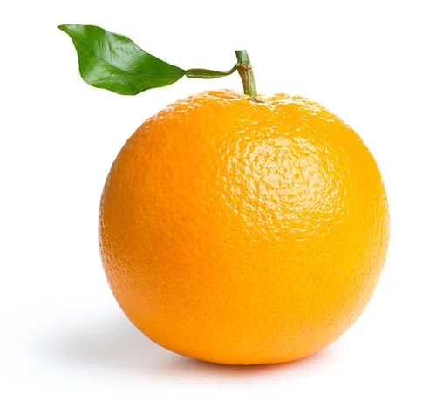
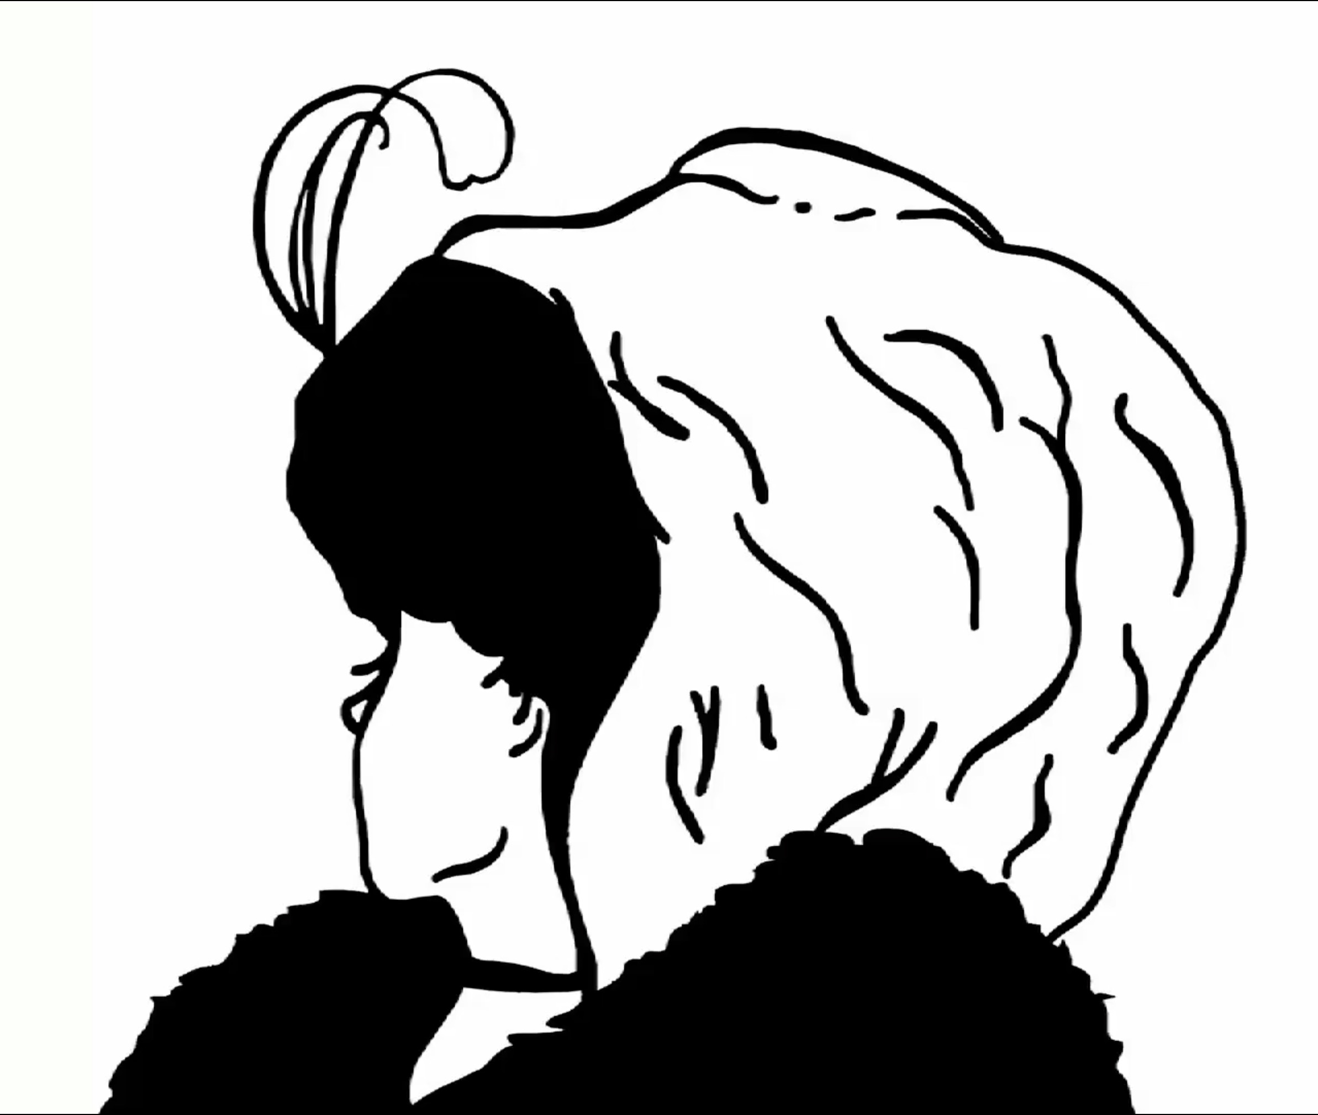
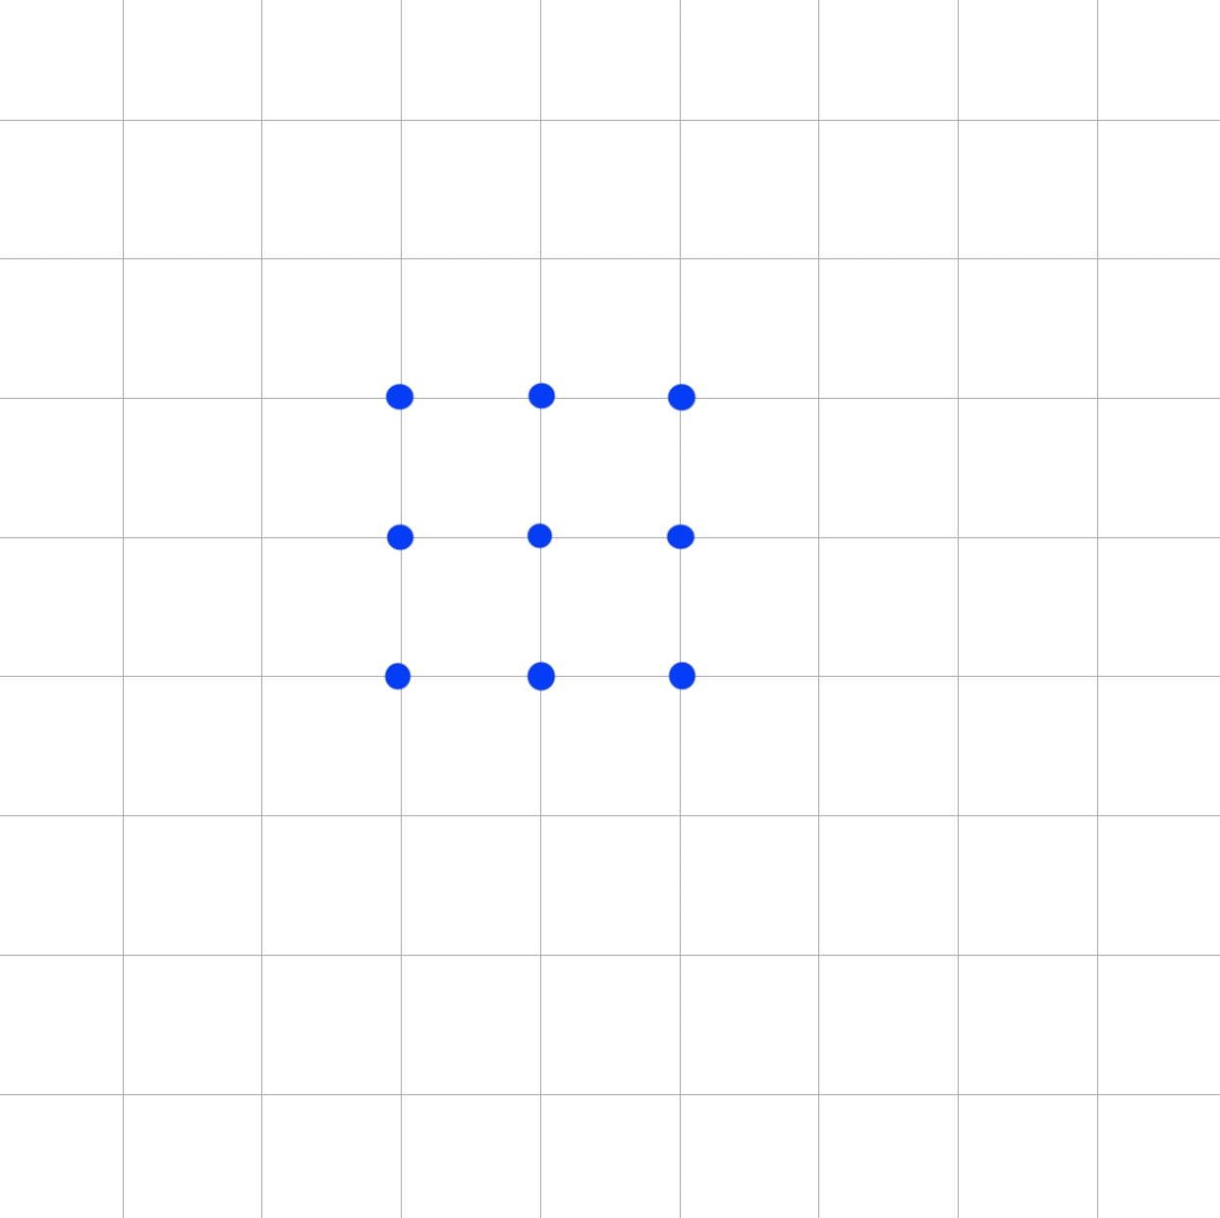

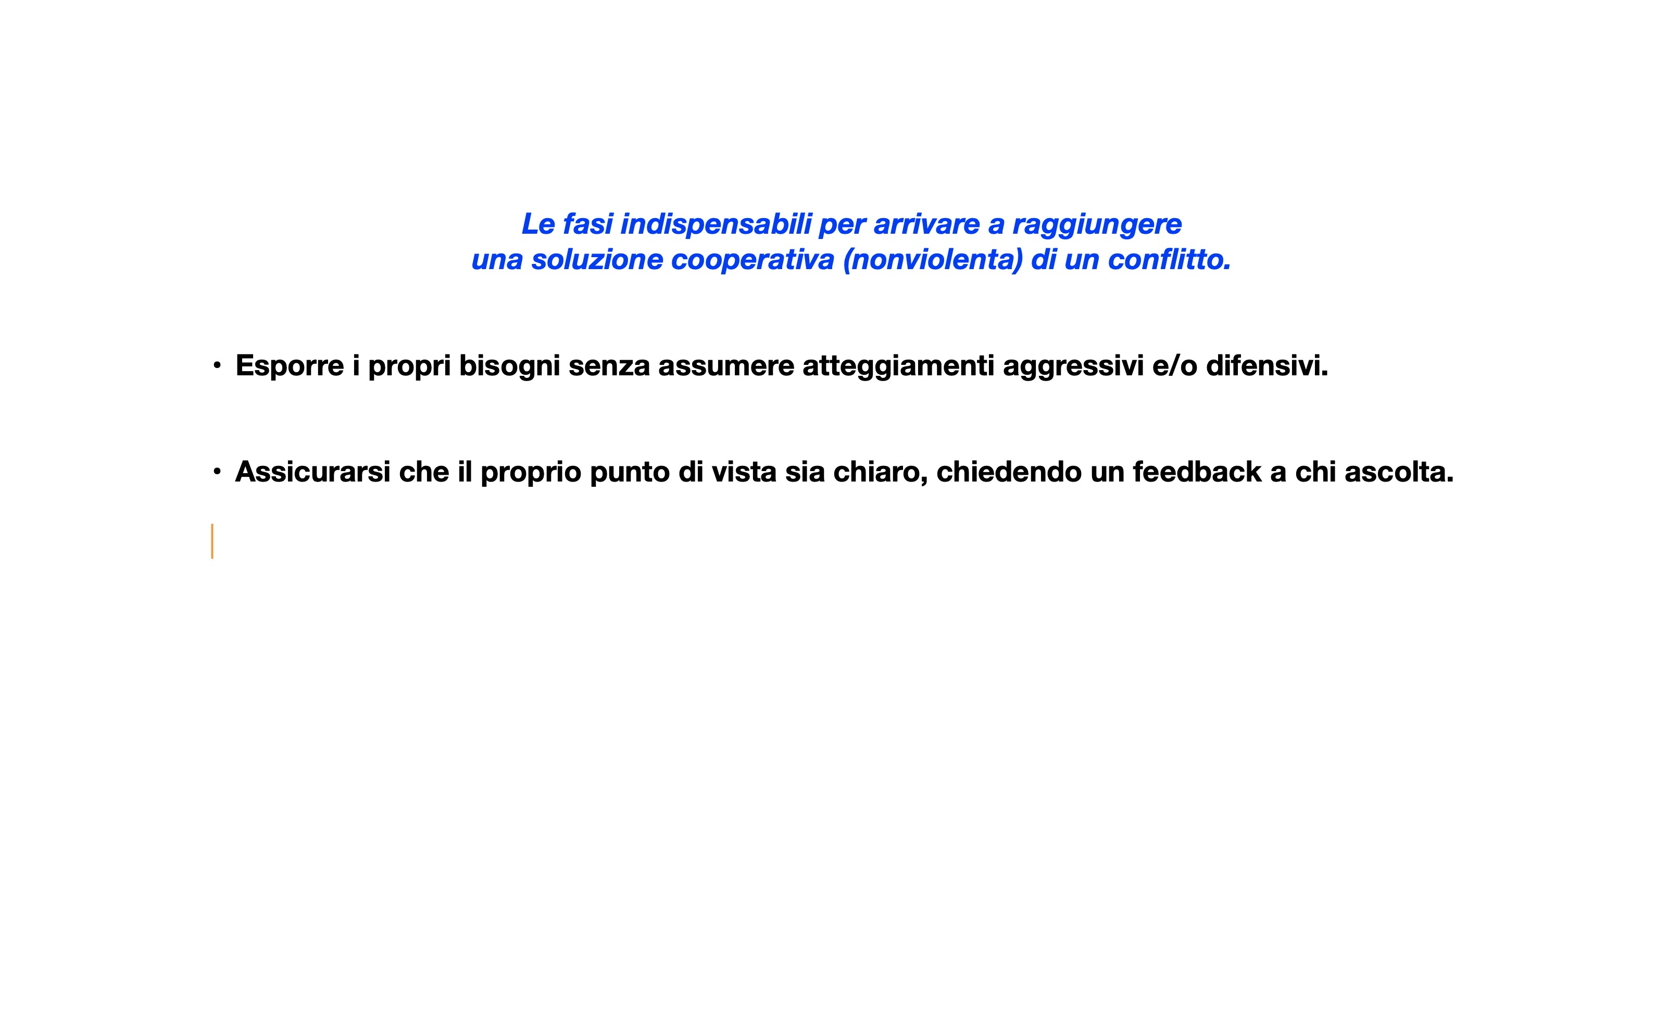

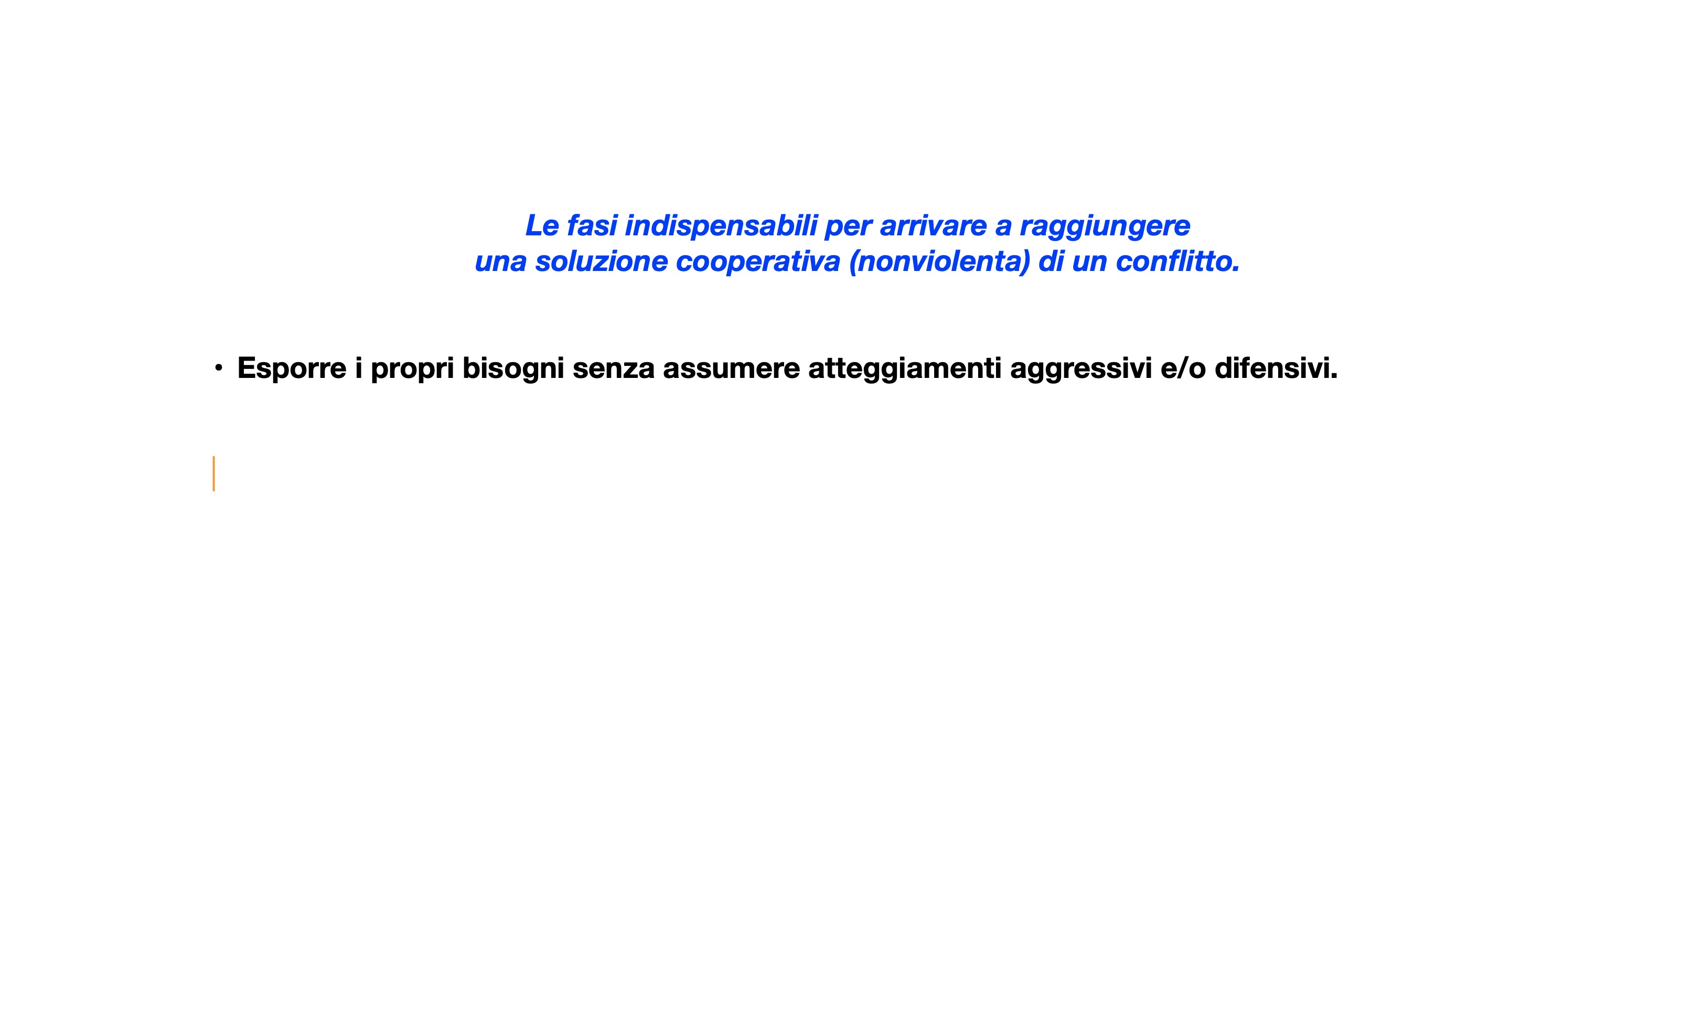
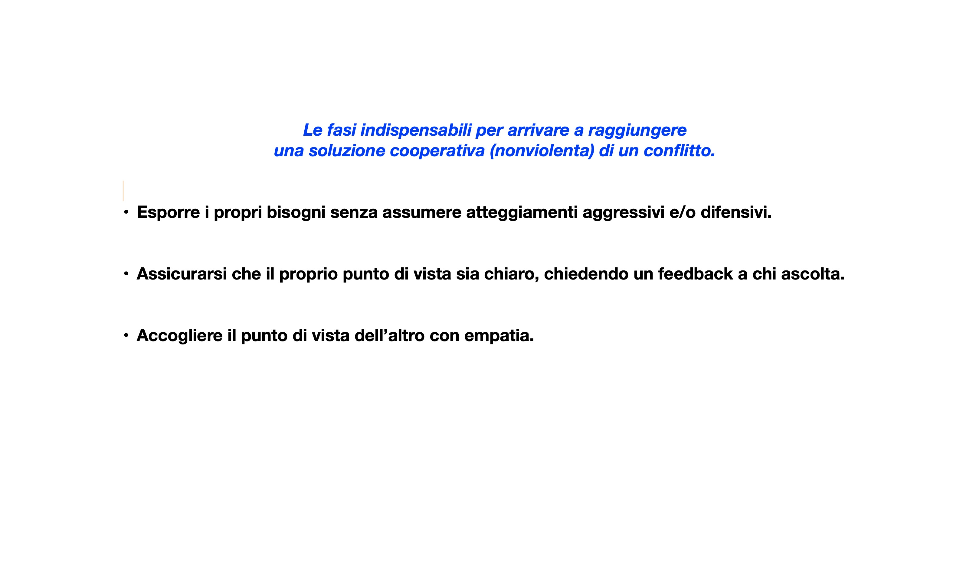

Altre risorse utilizzate:

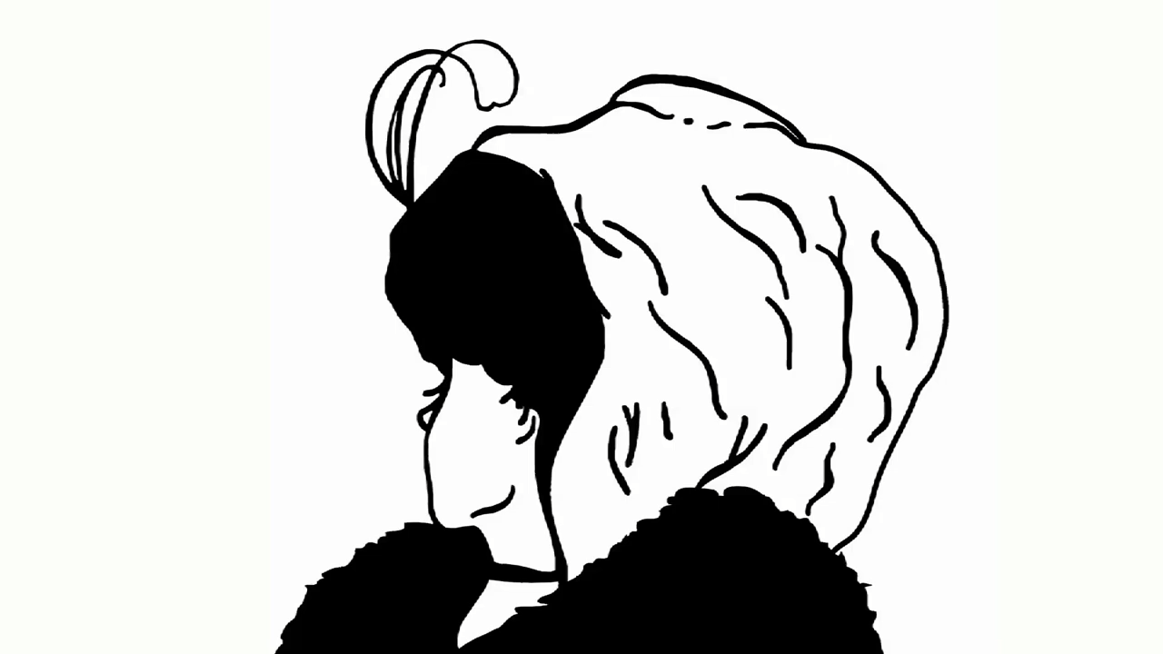
Animazione giovane e vecchia signora:

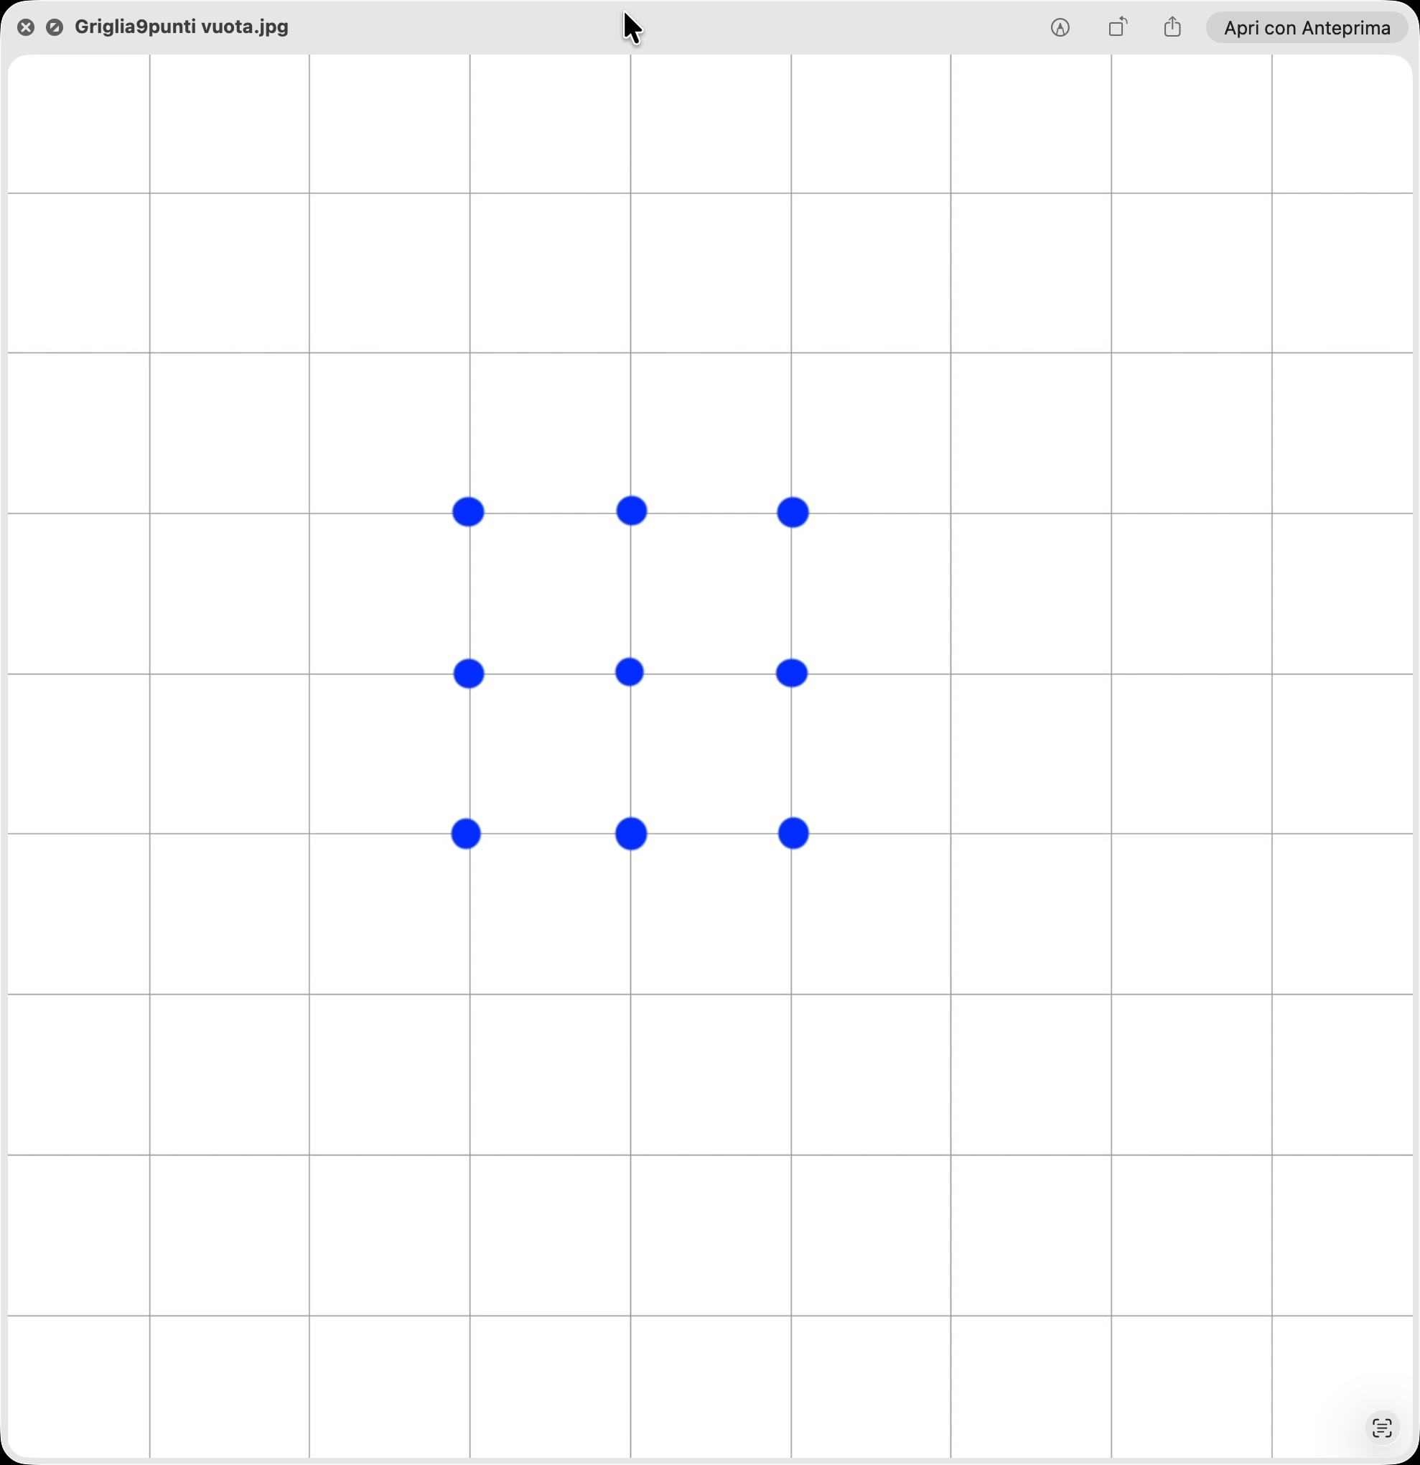
Soluzione 9 punti:

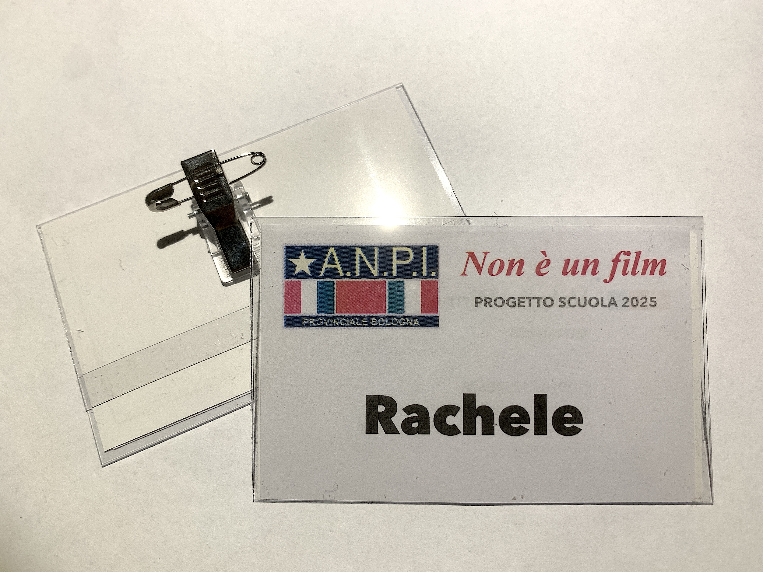
Foto badge con i nomi di ragazzi, insegnanti e formatori:

Strumenti e meccaniche di lavoro:

Appunti di lavoro:
- Analisi di una situazioni di conflitto: Esempio della scuola di negoziazione dell’Harvard Low School.

Considerazioni finali:

Se possibile nella dispensa finale inserire un disclaimer sugli argomenti omessi e delle indicazioni di argomenti correlati.
1) sceneggiatura sulla dissonanza cognitiva:
(un uomo ritira i soldi dal bancomat ….)
2) Testi, link e altri oggetti di approfondimento.

Cose da discutere con i docenti:
- se esistono già regole/modalità condivise con la classe, così da uniformarci. (ritiro cellulare e regole per il bagno)
- Che classe abbiamo davanti? Ci sono problematiche particolari?
- Cosa si aspettano da questo progetto?
- Definire i ruoli di compresenza (cioè chiediamo di rimanere con ruoli di osservatori).
- Tempistica/orari/calendario
- strumenti tecnici (Internet, chiavette, …)
- chiedere nomi dei ragazzi per badge
- poter mettere mettere le sedie in cerchio

